Actie 3.3
Bedenken en uitvoeren van een idee voor een 60jarige bruiloft
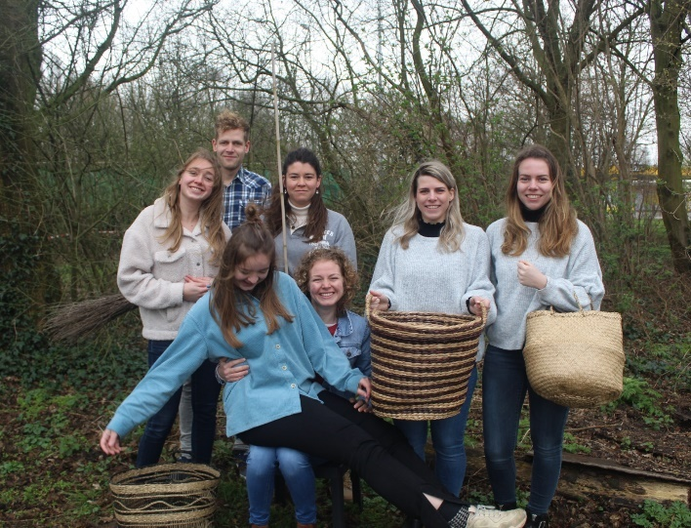
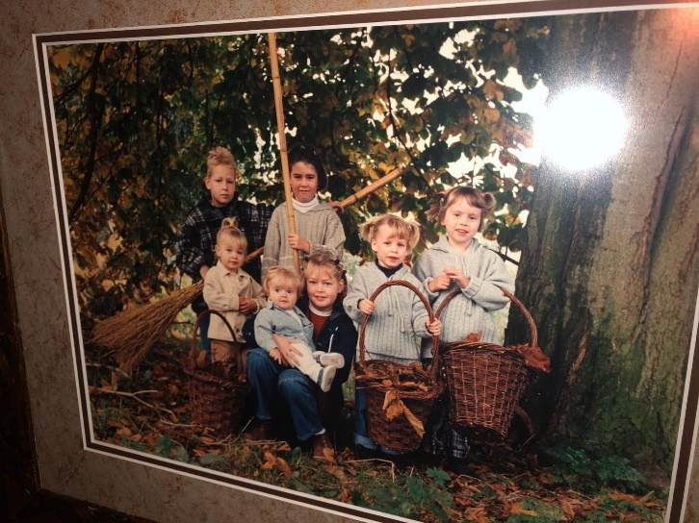
Het lastig vinden om op lange termijn te denken dat komt vaak terug in het vergeten van het verzinnen/kopen van cadeaus voor familie of vrienden. Om eerlijk te zijn ben ik nooit diegene die een idee oppert om cadeaus te kopen voor iemand, maar daar wilde ik bij deze mooie aangelegenheid verandering in brengen. Een 60 jarig huwelijk daar horen bijzondere cadeaus bij. 20 jaar geleden hebben mijn ouders en de ouders van mijn neven en nichten een fotoshoot geregeld om dit als cadeau te geven voor hun 40 jarige huwelijk. Het was de geboorte van het laatste kleinkind (ik) en deze foto hangt al 20 jaar in de woonkamer van mijn opa en oma. Nu zijn we 20 jaar verder en het leek mij leuk om deze fotoshoot na te doen. Het was ontzettend leuk en gezellig om te doen. Ik kom mijn creativiteit hierin kwijt en ik weet dat dit een lach om het gezicht tovert van mijn grootouders. Helaas hebben wij de fotoshoot kortgeleden pas in kunnen plannen, dus de foto is nog niet afgedrukt. Hierdoor heb ik de reactie van mijn opa en oma nog niet kunnen vastleggen dus de reflectie en feedback hierop wacht nog op zich.
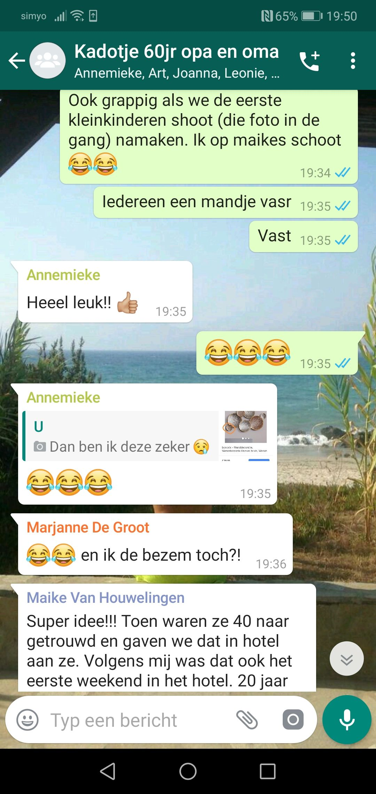
Wel kan ik zeggen wat de leerpunten zijn van dit idee. Dat was namelijk planning. Iedereen was ontzettend enthousiast over dit idee, maar ik had er niet bij nagedacht dat we deze foto nooit op tijd zouden maken aangezien mijn neef in het buitenland zat rondom de festiviteiten. Vervolgens had iedereen het druk elk weekend en konden we pas in maart de fotoshoot uitvoeren. Voor een volgend creatief idee zal ik van te voren een planning uitstippelen en bedenken of het ook daadwerkelijk tot uitvoering kan komen.

